XVIII PREMIS CAC A L’ESCOLA
CATEGORIA A: CENTRES EDUCATIUS
TEMA: Experiències educatives d’ús del llenguatge audiovisual com a eina per afavorir l’aprenentatge de l’alumnat amb discapacitat.

Títol
Aquestes festes, tu què reparteixes?

Context educatiu
La nostra escola és una escola pública i comarcal d’Educació Especial.
Aquest curs hem començat un projecte Erasmus+ amb el títol "Creant camins cap a la inclusió". Aquest Erasmus+ el desplegarem al llarg de dos cursos i ens fa molta il·lusió perquè hem programat diverses activitats inclusives amb l’objectiu de remoure consciències i projectar la nostra escola a un nivell molt més ampli, des de de Ripoll al món!
Evidentment, i en el context de pandèmia en el que ens trobem, hem hagut de repensar i redefinir algunes de les propostes que volíem dur a terme, i en aquest context, els mitjans audiovisuals i les noves tecnologies esdevenen unes eines clau.
El passat Nadal vam participar en la fira de Nadal del poble amb un taller de creació de postals dirigit i dinamitzat per un grup d’alumnes de l’escola. Aquest Nadal, volíem fer un pas més i arribar a tots els alumnes de totes les escoles del Ripollès. Ja que la pandèmia ens impedia poder anar a cada escola de forma presencial, vam optar per utilitzar el llenguatge audiovisual per tal de poder arribar a totes les escoles. Així, vam proposar una iniciativa comuna a totes les escoles de la comarca del Ripollès: fer una postal de Nadal comuna però alhora diferent i única per a cadascú, amb una mirada més reflexiva i inclusiva, amb el lema “Aquestes festes, tu què reparteixes?”

Descripció de l’experiència
L'alumnat del CEE Dr. Ramon Suriñach ha estat l'encarregat d'explicar en un audiovisual-tutorial com elaborar una postal de Nadal concreta. Amb el lema "Aquestes festes, tu què reparteixes?" han volgut convidar als seus iguals de les escoles ordinàries de la zona a reflexionar sobre quins valors havien pensat repartir aquestes festes i cada dia per a fer del nostre món un lloc millor.

En l’audiovisual hi ha participat tot l’alumnat de l’escola, sempre respectant els grups bombolla. Per tant, l’audiovisual ha estat protagonitzat, gravat, i editat pels alumnes de l’escola.
La proposta que es llençava en el vídeo consistia en que els infants de la l’escola ordinària havien de pensar què els agradaria repartir al món, havien escriure la paraula amb collage, i personalitzar les pròpies empremtes dactilars al seu gust. Aquesta proposta anava adreçada a cicle inicial però es podia fer extensiva a qualsevol curs. S’ha tractat d'una proposta flexible que cada alumne/escola podia personalitzar al seu gust: colors, material, paraules, dibuix... amb materials que tots tenim a l'abast.

Amb aquesta proposta inclusiva preteníem donar visibilitat i empoderar el nostre alumnat, crear vincles entre les escoles del territori, fomentar la diversitat, la creativitat i els valors socials. I, especialment, donar visibilitat a la diversitat de capacitats, de maneres de fer i de ser.
Es va animar les escoles a compartir les seves creacions a la xarxa amb el hashtag #joreparteixo.
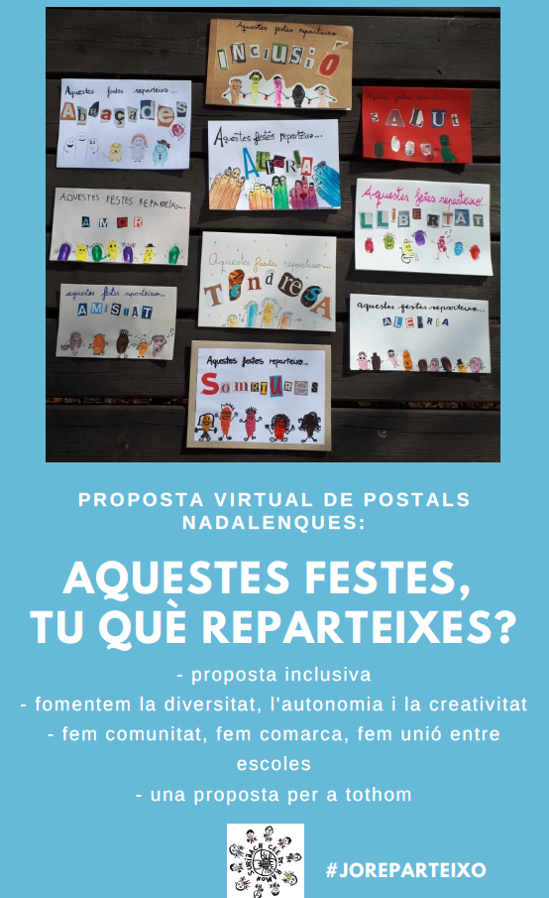
Exemple en miniatura d’un dels cartells publicitaris que es fan difondre a les escoles per animar-los a participar de la proposta

Objectius de l’activitat
- Elaborar un audiovisual-tutorial amb la col·laboració de tot l’alumnat de la nostra escola.
- Crear relacions i vincles positius entre l’alumnat a través del treball col·laboratiu.
- Fer visible la diversitat de capacitats i la diversitat funcional
- Familiaritzar-se amb els aspectes tècnics de gravació i d’edició audiovisual.

Metodologia i recursos. Temporització.
Aquest treball s’ha basat en una metodologia activa, participativa i col·laborativa, tot potenciant la creativitat.
A partir d’uns criteris comuns, cada un dels tres grups bombolla de l’escola ha decidit i dissenyat la gravació de la seva part del vídeo, buscant la manra de potenciar les capacitats de cadascú. Seguidament, una mestra ha posat la veu en off que serveix de fil conductor i unificador, per tal de facilitar la comprensió de tot el procés a l’alumnat de l’escola ordinària.
S’han utilitzat recursos plàstics a l’abast de tothom (cartolines, pintura, diaris i revistes...). S’ha realitzat la gravació amb els dispositius mòbils de les mestres de l’aula i s’ha editat el vídeo amb programari de fàcil ús per tal que un grupet de nois i noies de l’escola el poguessin editar.

La temporització del conjunt de la proposta ha estat la següent:
- Octubre: elaboració a la nostra escola de diferents propostes de postal. Valoració de punts forts i febles de cada una. Selecció del model de postal que finalment s’ha proposat.
- Principis de novembre: elaboració dels cartells per presentar la proposta de taller de postals virtual de forma visual i informar a les direccions de les escoles ordinàries de la proposta.
- Finals de novembre: gravació i edició del vídeo.
- Primera setmana de desembre: enviar a les escoles ordinàries l’audiovisual-tutorial.
- Desembre: compartir amb l’alumnat del nostre centre les fotografies dels nens i nenes de les escoles elaborant la seva postal. Feed-back.

Nombre d’alumnes i professionals implicats:
De la nostra escola hi van participar tots els alumnes i mestres, un total de 19 nois i noies amb edats compreses entre els 3 i els 20 anys, i 9 professionals.
De les escoles ordinàries, hi van participar 15 escoles i més de 350 alumnes.

Valoració de l’activitat
La valoració de la proposta ha estat molt positiva per part de les mestres i alumnes de la nostra escola com per part de les escoles participants. Els nois i noies de l’escola van estar molt orgullosos de veure com els nens i nenes de les escoles ordinàries feien les seves postals a partir del seu vídeo, i els va agradar molt veure els resultats. Adjuntem algunes de les valoracions que els equips de les diferents escoles ens van fer arribar:

“Des de l'Escola Les Moreres de Llanars us volem donar les gràcies per haver compartit amb nosaltres la vostra proposta de postal.
Els nens i les nenes s'han divertit molt creant-les”.

“Us enviem la felicitació de Nadal que hem fet seguint la vostra idea. Ens ha agradat molt i els alumnes s'ho han passat molt bé fent-la. “Zer vall del Ter

